Comment expliquer les crises financières et réguler le système financier ?
--
La transmission d’une crise financière à l’économie réelle (4/5)
--
Fichier d’activités

Étape 1 : (3 h)

Document 1 – La fonction du collatéral

Le mot anglais « collateral » se traduit littéralement par « garantie » et le terme collatéral, qui désigne ces garanties, est devenu d’usage courant en français dans le domaine de la finance. […]. Ainsi, le collatéral est constitué de l’ensemble des garanties utilisées dans le secteur financier, à savoir essentiellement les titres et les espèces, mais également des matières précieuses comme l’or, ou d’autres types de biens [immeubles, tableaux de maître,…].
[…]Certaines transactions financières impliquent un risque de crédit, c’est-à-dire un risque que l’une des contreparties fasse défaut avant d’avoir rempli son obligation (par exemple rembourser de la liquidité empruntée sur le marché interbancaire). Pour pallier ce risque, du collatéral est utilisé par les contreparties à la transaction. Il correspond à la garantie financière dont un créancier (la contrepartie A dans le schéma ci-dessous) bénéficie pour se protéger contre le risque de défaut de son débiteur (la contrepartie B). En cas de défaillance du débiteur B, le créancier A a le droit de conserver les actifs remis en garantie afin de les « réaliser » par voie de vente ou d’appropriation et de couvrir ainsi la perte financière subie.
Différents types d’actifs financiers (instruments financiers, espèces ou d’autres actifs) peuvent être remis en garantie de transactions financières, dès lors qu’ils répondent à un certain nombre de critères et qu’il existe un cadre juridique adéquat pour constituer la garantie financière et réaliser l’actif en cas de défaut.
La remise de collatéral en garantie, appelée « mobilisation » de collatéral, est donc un mode de protection du créancier, au même titre que l’intervention de garants (des cautions par exemple). La liquidité des actifs mobilisés, et, surtout, leur qualité de crédit, en font un mode de protection privilégié pour la sécurisation des transactions financières.

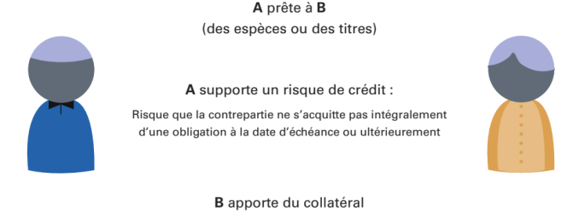

Banque de France, Paiements et infrastructures de marché à l’ère digitale – chapitre 15 : Le collatéral, p ;272, 17/12/2018

- Qu’est-ce que le risque de crédit ?
- À quoi sert le collatéral ?
- Quels sont les actifs pouvant servir de collatéral ?

Document 2 – L’évolution du prix de l’immobilier aux États-Unis

Indice Case-Shiller du prix de l’immobilier aux États -Unis
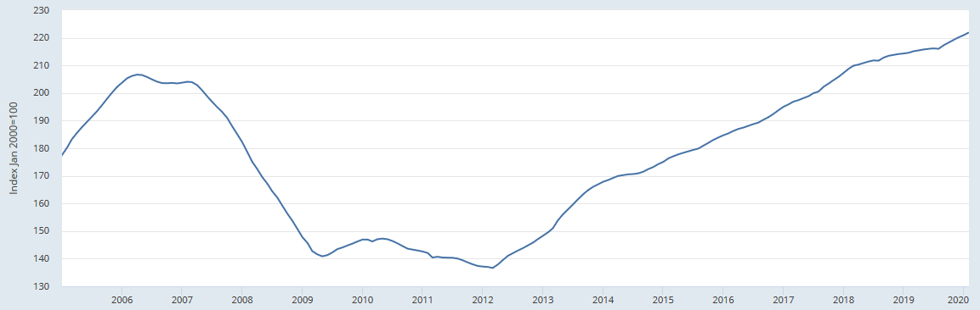
Mai 2009 (valeur = 141)
Avril 2006 (valeur = 207)

Federal Reserve Bank of Saint-Louis

- Mesurez l’évolution de l’indice du prix de l’immobilier entre janvier 2000 et avril 2006.
- Mesurez l’évolution de cet indice entre avril 2006 et mai 2009.
- Les biens immobiliers ont-ils servi de collatéral aux États-Unis ?

Document 3 – Évolution de l’indice S&P 500 aux États-Unis (corrigé de l’inflation)

(échelle logarithmique)
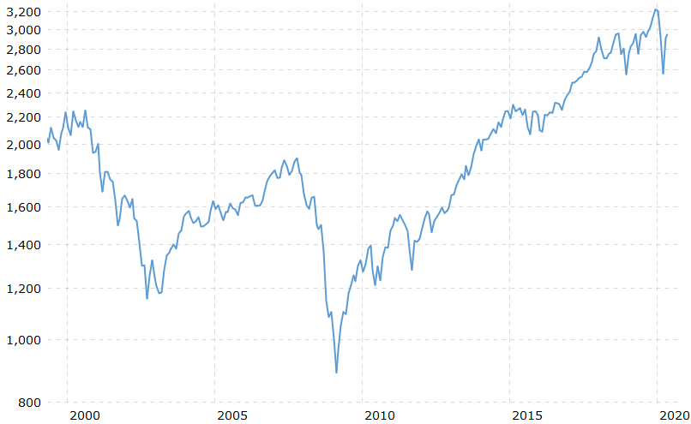
Février 2009 (valeur = 888)
Octobre 2007 (valeur = 1 901)
Septembre 2002 (valeur = 1 155)
Août 2000 (valeur = 2 252)
Macrotrends

L’indice S&P 500, pour Standard & Poor’s 500 est un indice boursier construit à partir de 500 grandes entreprises cotées sur les bourses américaines (NYSE et NASDAQ). Il est considéré comme l’indice de référence en ce qui concerne les actions de grandes capitalisations aux États-Unis et fait partie des indices les plus largement utilisés, au même titre que le Dow Jones Industrial Average. Le S&P 500 est un indice pondéré par capitalisation boursière, c’est-à-dire que plus la capitalisation d’une société est élevée, plus son poids dans le calcul de l’indice est important.

- Calculez l’ampleur du krach boursier aux États -Unis au début des années 2000.
- Ce krach boursier s’est-il accompagné d’une crise économique aussi importante que celle de 2009 ? (Aidez-vous du document 9 ci-dessous)
- Calculez l’ampleur du krach boursier aux États -Unis entre octobre 2007 et février 2009 ?
- Quels types de titres financiers sont contenus dans l’indice S&P 500 ?
- Peuvent-ils servir de collatéral ?
- Expliquez en quoi Le krach immobilier (document 2) peut en partie expliquer le krach boursier de 2007-2009.

Document 4 – Évolution de l’indice CAC 40 en France

(valeurs en fin de mois)
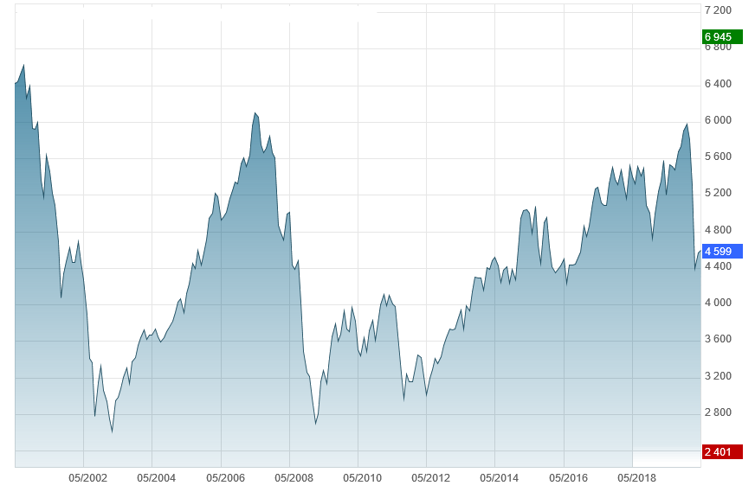
Février 2009 (valeur = 2 702)
Mai 2007 (valeur = 6 104)
Septembre 2002 (valeur = 2 777)
Août 2000 (valeur = 6 625)

ABC Bourse et Boursorama

Le CAC 40 est le principal indice boursier de la Bourse de Paris. Créé avec 1 000 points de base au 31 décembre 1987 l'indice CAC 40 (CAC signifiant Cotation Assistée en Continu) est déterminé à partir des cours de quarante actions cotées en continu sur le premier marché (celui des sociétés les plus importantes). Chacune des quarante sociétés pondère l'indice en fonction de la valeur de ses titres disponibles sur le marché.

- Calculez l’ampleur du krach boursier en France au début des années 2000.
- Ce krach boursier s’est-il accompagné d’une crise économique aussi importante que celle de 2009 ? (Aidez-vous du document 9 ci-dessous)
- Calculez l’ampleur du krach boursier en France entre octobre 2007 et février 2009 ?
- La chronologie des krachs financiers français est-elle la même qu’aux États -Unis ?

Document 5 – Les ventes forcées

Les conséquences de l'éclatement de la bulle sont clairement identifiées par Fisher. [...] On assiste à un mouvement collectif de vente. Celui-ci est évidemment la cause de la chute du prix des actifs. Si la valeur des actifs chute, la garantie qu'elle constitue voit sa valeur diminuer d'autant et le poids de la dette dans les bilans augmente. [...] Or, les bilans des firmes (entreprises, banques et institutions financières) sont « interdépendants » [...] Aussi les faillites se propagent-elles progressivement aux autres entités économiques qui leur sont liées. Privées des flux de liquidités de ces entreprises défaillantes, d'autres entreprises (les banques notamment) se trouvent à leur tour en difficulté pour honorer leurs propres engagements. En l'absence de ces fonds, ces firmes sont obligées de vendre d'urgence leurs actifs pour récupérer des liquidités. Ce qui conduit logiquement à un effondrement de la valeur des actifs et renforce encore la fragilité de leurs bilans. Une spirale cumulative est alors initiée. Dans sa définition initiale, le mécanisme de debt deflation prédit qu'une crise financière incluant une déflation (du prix des actifs) peut impliquer une dépression économique¹ durable. Il découle de la nécessité, pour les emprunteurs, d'offrir des collatéraux en garantie de la valeur des emprunts. Si la valeur du collatéral passe sous le seuil de garantie prévu (déflation du prix des actifs), l'agent emprunteur [...] est contraint de vendre ses titres dans la précipitation [...], ce qui renforce la spirale déflationniste des titres.

Christian Sinapi, Pierre Piégay, Ludovic Desmedt, « L'analyse des crises : Minsky, après Fisher et Keynes », L'Économie politique, n°48, 2010/4.

- Période de baisse durable de la production, et des grandes variables macroéconomiques (baisse des prix, de l’investissement, hausse du chômage).

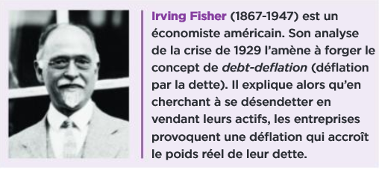 | 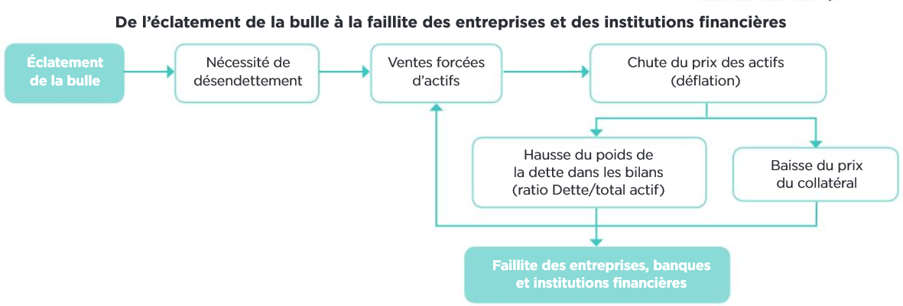

Manuel de SES de Terminale, p117, Magnard, 2020

- Pourquoi les agents, en période de crise financière, sont-ils contraints de vendre des actifs ?
- Quelle est la conséquence de la hausse des ventes d’actifs sur le prix des actifs ?
- Pourquoi la déflation du prix des actifs augmente-t-elle le poids de la dette dans les bilans des entreprises ?
- Quel est le lien entre prix du collatéral, faillite et dépression économique ?

Document 6 – Les effets de la contraction du crédit

Le premier canal de transmission de la crise est la contraction de l'offre de crédit : comme les banques éprouvent les plus grandes difficultés à trouver des liquidités et des fonds propres, elles sont moins en mesure d’octroyer des prêts aux entreprises et aux ménages. Le coût des emprunts - le taux d'intérêt - est également accru, car l'ensemble des créanciers exigent des primes de risque plus élevées en raison de la crise de confiance qui s'est installée. [...]
L’assèchement du crédit réduit l’activité économique : sans la possibilité de recourir à des emprunts, les ménages réduisent leurs dépenses, tandis que les entreprises reportent ou annulent des investissements, voire rencontrent des problèmes de trésorerie pouvant les mener à la faillite.

Nicolas Couderc, Olivia Montel-Dumont, « Des subpimes à la crise mondiale », Cahiers français n° 359, 2010

- Rappelez ce que sont les fonds propres des banques.
- Expliquez pourquoi les difficultés à trouver des liquidités et des fonds propres poussent les banques à réduire leur offre de crédit.
- Pourquoi en période de crise les taux d’intérêt s’accroissent-ils ?
- Quelles sont les conséquences économiques de la contraction du crédit ?

Document 7 – L’évolution du crédit dans la zone euro et en France

BCE

Banque de France

Banque de France

- Qu’est-ce que l’encours de crédit ?
- Comment évolue-t-il dans la zone euro de 2000 à 2010 ?
- Sont-ce les ménages ou les entreprises qui ont été les plus concernés par la contraction du crédit dans la zone euro ?
- Quels types de crédits sont les plus sujets à la contraction en France ?
- Quelles conséquences économiques réelles peut avoir cette contraction ?

Document 8 – L’évolution du crédit aux États-Unis

Crédits à la consommation des ménages (flux nets trimestriels)
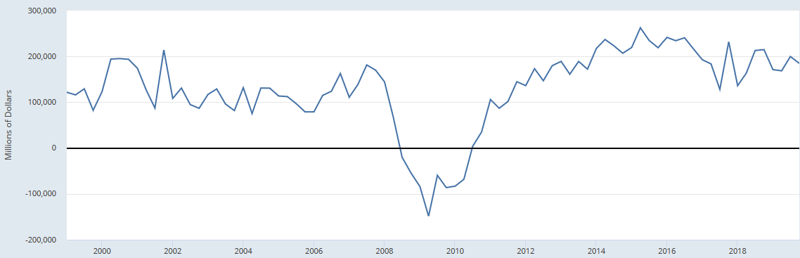
Federal Reserve Bank of Saint-Louis

Crédits aux sociétés non financières (flux nets trimestriels)
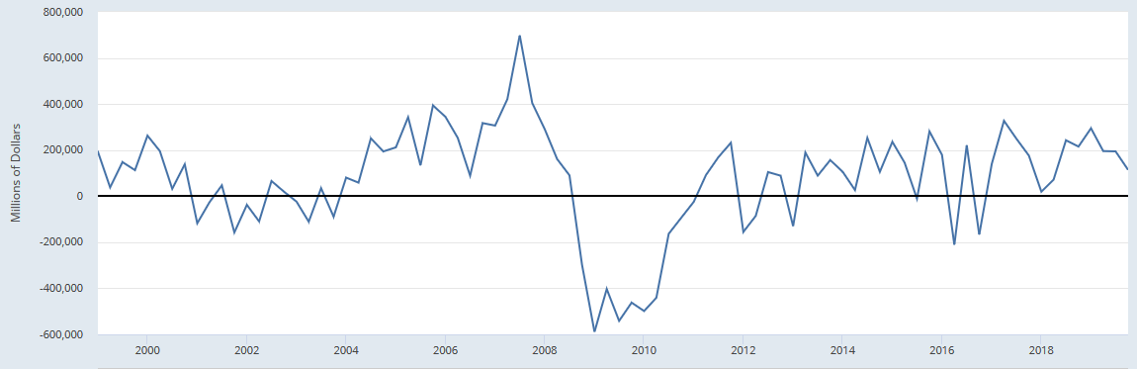
Federal Reserve Bank of Saint-Louis

- Qu’est-ce qu’un flux net de crédits ?
- Que signifie un flux net de crédits négatif ?
- Faites une phrase avec la valeur la plus faible du graphique représentant les crédits aux ménages.
- Faites une phrase avec la valeur la plus faible du graphique représentant les crédits aux entreprises.

Document 9 – L’évolution des grandes variables économiques
 |  | 1999 | 2000 | 2001 | 2002 | 2003 | 2004 | 2005 | 2006 | 2007 | 2008 | 2009 | 2010 | 2011 | 2012 | 2013 | 2014 | 2015 | 2016 | 2017 | 2018
PIB (taux de variation annuel) | France | 3,4 | 3,9 | 2,0 | 1,1 | 0,8 | 2,8 | 1,7 | 2,4 | 2,4 | 0,3 | -2,9 | 1,9 | 2,2 | 0,3 | 0,6 | 1,0 | 1,1 | 1,1 | 2,3 | 1,7
 | Allemagne | 1,9 | 2,9 | 1,7 | -0,2 | -0,7 | 1,2 | 0,7 | 3,8 | 3,0 | 1,0 | -5,7 | 4,2 | 3,9 | 0,4 | 0,4 | 2,2 | 1,7 | 2,2 | 2,5 | 1,5
 | Italie | 1,6 | 3,8 | 2,0 | 0,3 | 0,1 | 1,4 | 0,8 | 1,8 | 1,5 | -1,0 | -5,3 | 1,7 | 0,7 | -3,0 | -1,8 | -0,0 | 0,8 | 1,3 | 1,7 | 0,8
 | Japon | -0,3 | 2,8 | 0,4 | 0,1 | 1,5 | 2,2 | 1,7 | 1,4 | 1,7 | -1,1 | -5,4 | 4,2 | -0,1 | 1,5 | 2,0 | 0,4 | 1,2 | 0,5 | 2,2 | 0,3
 | Royaume-Uni | 3,4 | 3,4 | 3,0 | 2,3 | 3,3 | 2,4 | 3,2 | 2,8 | 2,4 | -0,3 | -4,2 | 1,9 | 1,5 | 1,5 | 2,1 | 2,6 | 2,4 | 1,9 | 1,9 | 1,3
 | États-Unis | 4,8 | 4,1 | 1,0 | 1,7 | 2,9 | 3,8 | 3,5 | 2,9 | 1,9 | -0,1 | -2,5 | 2,6 | 1,6 | 2,2 | 1,8 | 2,5 | 2,9 | 1,6 | 2,4 | 2,9
 | Zone euro (19 pays) | 2,9 | 3,8 | 2,2 | 0,9 | 0,6 | 2,3 | 1,7 | 3,2 | 3,0 | 0,4 | -4,5 | 2,1 | 1,7 | -0,9 | -0,2 | 1,4 | 2,1 | 1,9 | 2,5 | 1,9
Consommation finale des ménages (taux de variation annuel) | France | 3,5 | 3,7 | 2,5 | 2,1 | 1,5 | 2,0 | 2,4 | 2,1 | 2,6 | 0,5 | 0,3 | 1,9 | 0,6 | -0,4 | 0,5 | 0,8 | 1,5 | 1,8 | 1,4 | 0,9
 | Allemagne | 2,6 | 1,7 | 1,2 | -1,4 | 0,4 | 0,6 | 0,8 | 1,4 | -0,2 | 0,3 | -0,1 | 0,7 | 1,9 | 1,5 | 0,4 | 1,1 | 1,9 | 2,3 | 1,3 | 1,3
 | Italie | 2,8 | 2,7 | 0,6 | -0,0 | 0,7 | 1,0 | 1,4 | 1,3 | 1,2 | -1,1 | -1,5 | 1,1 | 0,1 | -3,7 | -2,4 | 0,2 | 1,8 | 1,2 | 1,5 | 0,9
 | Japon | 1,2 | 1,6 | 1,9 | 1,2 | 0,7 | 1,3 | 1,2 | 1,0 | 0,9 | -1,0 | -0,7 | 2,4 | -0,4 | 2,0 | 2,4 | -0,9 | -0,2 | -0,3 | 1,3 | -0,0
 | Royaume-Uni | 4,5 | 4,5 | 3,5 | 3,2 | 3,4 | 3,2 | 2,6 | 1,6 | 2,4 | -0,4 | -2,7 | 1,2 | -0,0 | 1,6 | 2,7 | 2,3 | 3,0 | 3,6 | 2,2 | 1,6
 | États-Unis | 5,3 | 5,1 | 2,5 | 2,6 | 3,2 | 3,8 | 3,6 | 3,1 | 2,2 | -0,2 | -1,3 | 1,7 | 1,9 | 1,5 | 1,5 | 3,0 | 3,7 | 2,7 | 2,6 | 3,0
 | Zone euro (19 pays) | 3,3 | 2,9 | 1,8 | 0,7 | 1,2 | 1,7 | 2,0 | 2,0 | 1,8 | 0,3 | -1,1 | 0,9 | 0,1 | -1,1 | -0,6 | 0,9 | 1,9 | 2,0 | 1,7 | 1,4
FBCF (taux de variation annuel) | France | 7,2 | 8,6 | 0,7 | -2,0 | 0,4 | 6,6 | 2,8 | 3,8 | 6,1 | -0,1 | -13,5 | 3,4 | 7,0 | -2,5 | 0,3 | 3,2 | 2,2 | 0,7 | 5,3 | 1,6
 | Allemagne | 4,3 | 3,3 | -2,4 | -7,7 | -0,5 | -2,8 | -1,9 | 9,4 | 6,6 | 0,5 | -16,9 | 12,2 | 9,3 | -8,8 | 2,9 | 3,5 | -0,2 | 4,1 | 5,1 | 4,9
 | Italie | 4,9 | 5,6 | 2,5 | 4,3 | -0,1 | 1,6 | -0,4 | 4,8 | 2,4 | -3,6 | -14,7 | 5,7 | -0,6 | -15,6 | -5,4 | 1,0 | 1,3 | 5,3 | 4,2 | 2,7
 | Japon | -4,6 | 2,9 | -1,4 | -6,5 | 0,4 | 1,7 | 2,3 | -0,1 | -0,6 | -2,8 | -16,1 | 2,9 | 2,6 | 3,7 | 3,2 | 3,4 | 2,9 | -0,9 | 3,5 | 0,5
 | Royaume-Uni | 5,2 | 0,7 | 4,8 | 2,7 | 2,1 | 0,4 | 3,7 | 5,6 | 2,2 | -7,1 | -16,7 | 12,0 | -1,8 | 4,1 | 7,6 | 9,5 | 3,7 | -0,6 | -1,7 | 1,4
 | États-Unis | 8,0 | 6,1 | -4,0 | 0,5 | 4,1 | 7,8 | 5,6 | 3,1 | -1,6 | -6,2 | -16,6 | 10,5 | 4,2 | 7,7 | 4,7 | 4,4 | 4,5 | -0,8 | 3,9 | 4,5
 | Zone euro (19 pays) | 5,4 | 5,3 | 0,6 | -2,2 | 1,2 | 2,5 | 2,0 | 6,6 | 6,2 | -1,8 | -16,3 | 4,1 | 3,5 | -7,9 | -1,0 | 3,3 | 4,9 | 4,0 | 4,4 | 2,5
Chômage (effectifs) | France | 2 594,3 | 2 239,0 | 2 046,3 | 2 107,0 | 2 177,4 | 2 295,1 | 2 319,0 | 2 320,7 | 2 121,6 | 1 970,5 | 2 457,7 | 2 504,9 | 2 489,0 | 2 677,4 | 2 839,8 | 3 026,2 | 3 053,7 | 2 972,4 | 2 787,9 | 2 701,8
 | Allemagne | 3 332,9 | 3 065,2 | 3 109,4 | 3 437,9 | 3 837,8 | 3 920,0 | 4 570,8 | 4 245,4 | 3 601,0 | 3 136,0 | 3 228,2 | 2 845,0 | 2 398,9 | 2 224,4 | 2 181,9 | 2 089,9 | 1 949,6 | 1 774,1 | 1 621,3 | 1 467,8
 | Italie | 2 669,4 | 2 494,9 | 2 264,4 | 2 160,6 | 2 094,0 | 1 944,1 | 1 877,3 | 1 654,3 | 1 480,9 | 1 664,3 | 1 906,6 | 2 055,7 | 2 061,3 | 2 691,0 | 3 068,7 | 3 236,0 | 3 033,3 | 3 012,0 | 2 906,9 | 2 755,5
 | Japon | 3 170,8 | 3 198,3 | 3 395,0 | 3 588,3 | 3 504,2 | 3 134,2 | 2 944,2 | 2 750,8 | 2 568,3 | 2 650,0 | 3 355,8 | 3 335,8 | 3 018,3 | 2 847,5 | 2 650,8 | 2 359,2 | 2 219,2 | 2 080,0 | 1 895,8 | 1 665,0
 | Royaume-Uni | 1 697,0 | 1 615,6 | 1 458,3 | 1 505,6 | 1 469,1 | 1 398,6 | 1 433,3 | 1 641,4 | 1 625,2 | 1 756,2 | 2 368,8 | 2 459,3 | 2 559,4 | 2 533,2 | 2 437,2 | 1 995,8 | 1 746,1 | 1 599,1 | 1 446,8 | 1 346,7
 | États-Unis | 5 879,6 | 5 691,9 | 6 800,5 | 8 377,8 | 8 774,3 | 8 149,3 | 7 590,6 | 7 000,6 | 7 077,7 | 8 924,3 | 14 264,6 | 14 824,8 | 13 747,4 | 12 505,6 | 11 459,8 | 9 616,4 | 8 296,3 | 7 751,0 | 6 982,3 | 6 313,9
 | Zone euro (19 pays) | 14 082,5 | 12 621,2 | 11 109,4 | 11 765,4 | 12 952,0 | 13 442,0 | 13 847,1 | 12 903,2 | 11 660,9 | 11 878,8 | 15 169,7 | 15 975,7 | 16 042,4 | 18 042,5 | 19 084,8 | 18 659,1 | 17 473,3 | 16 259,8 | 14 746,2 | 13 390,6
Taux de chômage | France | .. | .. | .. | .. | 8,1 | 8,5 | 8,5 | 8,4 | 7,7 | 7,1 | 8,7 | 8,9 | 8,8 | 9,4 | 9,9 | 10,3 | 10,4 | 10,1 | 9,4 | 9,1
 | Allemagne | 8,4 | 7,8 | 7,8 | 8,7 | 9,6 | 9,8 | 11,2 | 10,3 | 8,7 | 7,5 | 7,7 | 7,0 | 5,8 | 5,4 | 5,2 | 5,0 | 4,6 | 4,1 | 3,7 | 3,4
 | Italie | 11,4 | 10,6 | 9,5 | 9,0 | 8,7 | 8,0 | 7,7 | 6,8 | 6,1 | 6,7 | 7,7 | 8,4 | 8,4 | 10,7 | 12,1 | 12,7 | 11,9 | 11,7 | 11,2 | 10,6
 | Japon | 4,7 | 4,7 | 5,0 | 5,4 | 5,3 | 4,7 | 4,4 | 4,1 | 3,8 | 4,0 | 5,1 | 5,1 | 4,6 | 4,4 | 4,0 | 3,6 | 3,4 | 3,1 | 2,8 | 2,4
 | Royaume-Uni | .. | 5,6 | 5,0 | 5,1 | 5,0 | 4,7 | 4,7 | 5,3 | 5,3 | 5,6 | 7,5 | 7,8 | 8,0 | 7,9 | 7,5 | 6,1 | 5,3 | 4,8 | 4,3 | 4,0
 | États-Unis | 4,2 | 4,0 | 4,7 | 5,8 | 6,0 | 5,5 | 5,1 | 4,6 | 4,6 | 5,8 | 9,3 | 9,6 | 9,0 | 8,1 | 7,4 | 6,2 | 5,3 | 4,9 | 4,4 | 3,9
 | Zone euro (19 pays) | .. | .. | .. | .. | .. | .. | 9,0 | 8,3 | 7,4 | 7,5 | 9,6 | 10,1 | 10,1 | 11,3 | 11,9 | 11,6 | 10,8 | 10,0 | 9,0 | 8,2
OCDE

- Décrivez pour chaque région les conséquences économiques réelles de la crise financière déclenchée en 2007-2008.
- L’éclatement de la bulle internet au début des années 2000 a-t-il eu les mêmes effets ?

Document 10 – L’effet de richesse

Le discours habituel sur la Grande Récession qui a démarré aux États-Unis en 2007 tourne autour de l'emballement, puis de la chute, des prix du logement, et des effets induits sur les dépenses de la classe moyenne dont le patrimoine est pour l'essentiel de nature immobilière. [...] Les effets de richesse ont joué un rôle décisif dans la chute du taux d'épargne des ménages avant la crise, puis dans son rebond [...]. Les prix des actifs ayant grimpé durant les années fastes, les ménages se sont sentis plus riches, ont dépensé plus et épargné moins. Quand les prix ont plongé durant la crise, les effets de richesse se sont inversés et la consommation a chuté [...].
La fluctuation des prix des logements a eu un effet particulièrement important, car l'acquisition de biens immobiliers, à la différence des actifs financiers, est financée en grande partie par l'emprunt. De ce fait, la baisse des prix de l'immobilier a provoqué des difficultés financières qui ont contraint les ménages à comprimer leurs dépenses. [...] Cette dynamique explique que la Grande Récession ait été beaucoup plus grave que l'éclatement de la bulle Internet (l'effondrement des cours en 2000 suite à trois années d'essor tiré par les entreprises du secteur Internet), même si les pertes boursières ont été comparables aux pertes immobilières quelques années plus tard.
L'explication pourrait toutefois être bien plus simple. La bulle Internet a été atténuée par une hausse des actifs non financiers (essentiellement les logements), tandis que l'effondrement du marché immobilier a été exacerbé par une chute des actifs financiers. Concrètement, les actifs financiers ont représenté 8 000 milliards de dollars sur les 13 000 de richesse perdue entre les points maximums et minimums. Autrement dit, c'est en partie parce que les pertes de richesse globales ont été bien plus importantes que la consommation a reculé beaucoup plus pendant la Grande Récession que pendant la bulle Internet.

Bas Bakker et Joshua Felman, « Les riches et la Grande Récession », FMI, Finances & Développement, juin 2015.

- Montrez que la hausse des prix immobiliers a engendré un « effet de richesse positif » jusqu'en 2007.
- Quel a été l'effet de la baisse des prix de l'immobilier à partir de 2007 ?
- Pourquoi l'effondrement immobilier de 2007 a-t-il été plus dommageable que le krach boursier du début des années 2000 ?

Document 11 – L’évolution des taux d’épargne

Taux d'épargne des ménages
% | 1999 | 2000 | 2001 | 2002 | 2003 | 2004 | 2005 | 2006 | 2007 | 2008 | 2009 | 2010 | 2011 | 2012 | 2013 | 2014 | 2015 | 2016 | 2017 | 2018
France | 13,6 | 13,5 | 14,2 | 15,2 | 14,5 | 14,6 | 13,7 | 14,4 | 14,8 | 14,8 | 16,1 | 16,0 | 15,6 | 15,6 | 14,2 | 14,6 | 14,1 | 13,9 | 13,9 | 14,2
Allemagne |  |  |  |  |  |  |  |  |  |  |  |  |  | 17,4 | 17,2 | 17,8 | 17,9 | 18,0 | 18,3 | 19,1
Italie | 14,6 | 13,2 | 14,6 | 15,4 | 14,9 | 15,4 | 15,1 | 14,5 | 14,1 | 13,9 | 13,7 | 11,3 | 10,9 | 9,5 | 11,1 | 11,5 | 10,7 | 10,8 | 10,3 | 10,2
Japon | 16,9 | 15,4 | 12,4 | 11,6 | 11,1 | 10,4 | 10,3 | 9,4 | 9,4 | 9,5 | 10,9 | 10,2 | 10,4 | 9,0 | 6,8 | 6,2 | 7,3 | 8,7 | 8,3
Royaume-Uni | 6,5 | 8,1 | 8,2 | 8,3 | 7,2 | 7,3 | 7,4 | 7,5 | 9,2 | 8,3 | 11,8 | 12,4 | 10,3 | 9,8 | 8,9 | 9,8 | 10,4 | 7,3 | 5,4 | 6,2
États-Unis | 9,4 | 9,2 | 10,0 | 11,1 | 10,9 | 10,4 | 8,5 | 9,5 | 9,4 | 11,1 | 12,4 | 12,5 | 13,0 | 14,4 | 12,3 | 13,2 | 13,3 | 12,5 | 12,6
OCDE

- Le tableau ci-dessus permet-il de confirmer la thèse de l’effet de richesse négatif ?
- S’il est confirmé, quel serait son effet sur la situation économique réelle ?
Étape 2 : Tâche finale (1 h)

Synthèse

Réalisez un schéma permettant de résumer tous les canaux de transmission d’une crise financière à l’économie réelle.

